Autorica: Žana Majić
Hrvatski jezik – nastava na daljinu
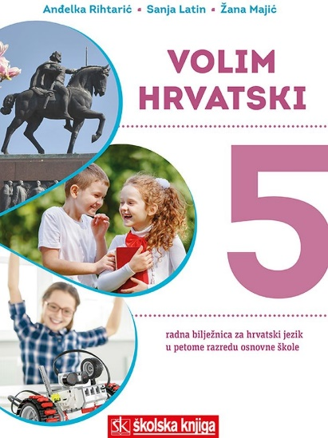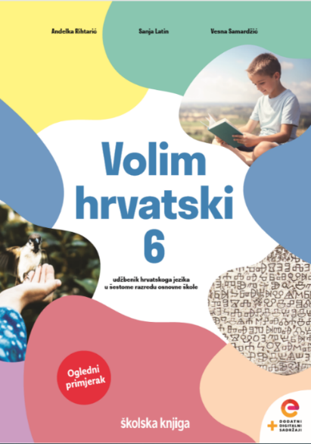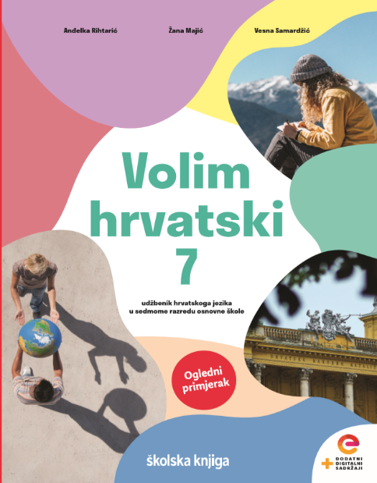

BROJ SATI NASTAVE: 4
NASTAVNA JEDINICA: Početci hrvatske pismenosti i Bašćanska ploča
ODGOJNO-OBRAZOVNI ISHODI
Nakon današnje ćeš se lekcije:
- upoznati s pojmovima trojezičnosti (staroslavenski, starohrvatski i latinski) i tropismenosti (glagoljica, hrvatska ćirilica/bosančica, latinica) kroz hrvatsku povijest
- upoznati sa spomenicima hrvatske srednjovjekovne pismenosti i Prvotiskom.

Upute:
Sve aktivnosti koje su predviđene namijenjene su tebi. Pažljivo čitaj zadatke i slijedi upute.
REZULTATI UČENJA
Udžbeničku jedinicu Početci hrvatske pismenosti svladao/svladala si ako na kraju svih aktivnosti pošalješ učiteljici bilješke o jedinici, umnu mapu ili plakat, snimiš predstavljanje spomenika u digitalnome alatu i uspješno napraviš kviz. Radove šalji učiteljici na za to dogovoreno mjesto.
OPIS AKTIVNOSTI
1. aktivnost – čitanje lekcije u udžbeniku, gledanje prezentacije i vođenje bilješki
Pročitaj udžbeničku jedinicu Početci hrvatske pismenosti koja se nalazi u udžbeniku Volim hrvatski 6 na 8. stranici, jedinici možeš pristupiti putem poveznice:
https://www.e-sfera.hr/prelistaj-izdanje/fe634e79-d36b-4e47-8559-f6a366c032e8
Nakon čitanja polaznoga teksta Mali glagoljaši provjeri koliko si ga dobro razumio klikom na poveznicu: https://www.e-sfera.hr/dodatni-digitalni-sadrzaji/c77dd571-2864-45d8-b2fe-af649bca5616/
Tijekom čitanja jedinice u udžbeniku vodi bilješke. Prepiši ono što je bitno, obrati pozornost na naslove i podnaslove.
Nakon što si pročitao lekciju u udžbeniku, pogledaj prezentaciju koju možeš pronaći na sljedećoj poveznici:
https://prezi.com/view/YCaWzvExrWTaXIgZaIkL/
Tijekom gledanja prezentacije prati svoje bilješke te ih po potrebi dopuni.
2. aktivnost
Prema svojim bilješkama izradi umnu mapu ili plakat s naslovom Početci hrvatske pismenosti. Umnu mapu možeš izraditi u svojoj bilježnici, ali možeš je izraditi i u web 2.0 alatu (Popplet, Coggle).
Ako si umnu mapu crtao u svojoj bilježnici, fotografiraj je i fotografiju pošalji učiteljici ovisno o načinu komunikacije koji ste uspostavili. Ukoliko se odlučiš za plakat, možeš ga izraditi u alatu Canva ili nekome po vlastitom izboru.Neka ti pomogne sljedeći plakat:
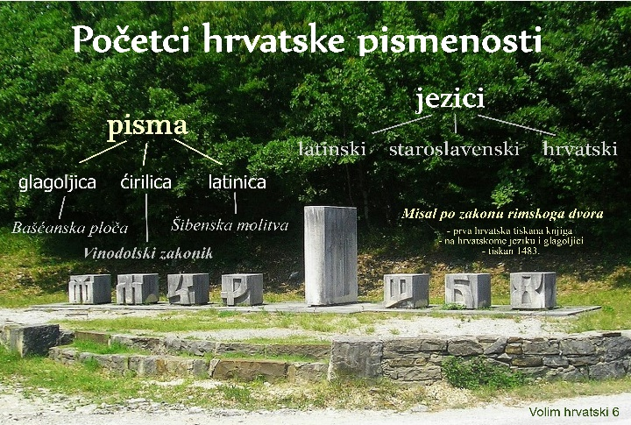

3. aktivnost
Otvori sljedeće poveznice i pomoću kvizova utvrdi znanje o početcima hrvatske pismenosti, a zatim i ti izradi kviz u nekome od alata (Wordwall, Kahoot, Google Forms). Nakon što izradiš kviz, poveznicu pošalji učiteljici.
https://www.e-sfera.hr/dodatni-digitalni-sadrzaji/c77dd571-2864-45d8-b2fe-af649bca5616/
https://wordwall.net/play/382/258/400

4. aktivnost
Odaberi jedan spomenik iz hrvatskoga srednjovjekovlja, istraži sve pojedinosti o njemu i predstavi ga u prvoj osobi. Svoje predstavljanje snimi u alatu Vocaroo i zvučni zapis pošalji učiteljici. Više o spomenicima hrvatske pismenosti možeš saznati na poveznici:
http://ihjj.hr/iz-povijesti-hrvatskoga-jezika/?fbclid=IwAR1tQR1bPIMUhAYA_AYTmbyXm9Hfu3dVZfYE6bO2u034xGa3E1C4Nw_JAKo#event-iz-povijesti-hrvatskoga-jezika

5. aktivnost
U čitanci Snaga riječi 6 pročitaj tekst Bašćanska ploča, dragi kamen hrvatske pismenosti, Darko Žubrinić.
Na sljedećoj se poveznici https://www.thinglink.com/scene/1295757514494705665 nalazi interaktivni plakat o Bašćanskoj ploči. Prouči plakat i saznaj više o ovome dragome kamenu.
Pogledaj dokumentarni film o Bašćanskoj ploči. Tijekom gledanja u svoju bilježnicu zabilježi sve važnije podatke i pojedinosti koje dosad nisi znao. Nakon prikupljenih podataka, napravi kartice za ispitivanje na temu Bašćanske ploče. Kartice možeš izraditi u Wordwall alatu ili na tvrđem papiru ručno.
6. aktivnost
Otvori poveznice i nauči pisati glagoljična slova. Provjeri znanje u zanimljivim igrama.
https://jezicneigre.com/hr/glagoljicno-slovo/
http://hrvatski.hr/games/pamtilica-glagoljica/
Nakon što si usvojio pisanje glagoljičnih slova, odaberi jednu izreku vezanu uz hrvatski jezik i napiši je na glagoljici na hamer papiru. Izreku ćeš donijeti u školu prvi dan nastave.

7. aktivnost
Odigraj kviz na sljedećoj poveznici i provjeri koliko dobro poznaješ hrvatsku srednjovjekovnu pismenost.
https://play.kahoot.it/v2/?quizId=1f50ac9a-08ee-4649-ba4e-173baf41a717

